
数学试题
一、选择题（每题5分。共60分）
1.已知全集, ,则等于( )
A． B． C． D．
2.下列命题中,正确的有( )
①空集是任何集合的真子集;
②若,则;
③任何一个集合必有两个或两个以上的真子集;
④如果不属于的元素一定不属于,则
A.①② B.②③ C.②④ D.③④
3.下列元素与集合的关系表示正确的是( )
①；②；③；④.
A.①② B.②③ C.①③ D.③④
4.已知集合,则满足的集合C的个数为( )
A.4 B.7 C.8 D.16
5．设全集U＝{1,2,3,4,5}，A＝{1,3,5}，则∁_{U}A的所有非空子集的个数为( )
A．4 B．3 C．2 D．1
6．设P＝{x|x>4}，Q＝{x|－2<x<2}，则( )
A．P⊆Q B．Q⊆P C．P⊇∁_{R}Q D．Q⊆∁_{R}P
7.已知集合,，若，则实数a的取值范围为（ ）
A. B. C. D.
8.已知全集,集合,,则下图中阴影部分所表示的集合为( )
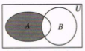
A. B. C. D.
9．已知命题“若p，则q”，假设“若q，则p”为真，则p是q的( )
A．必要条件 B．充分条件
C．既是充分条件也是必要条件 D．既不是充分条件也不是必要条件
10．设M、P是两个非空集合，定义M与P的差集为M－P＝{x|x∈M，且x∉P}，则M－(M－P)等于( )
A．P B．M C．M∩P D．M∪P
11.若集合，，且，则集合（ ）
A. 或 B. 或
C. 或 D. 或
12 设非空集合满足，则（ ）
A. ，有 B. ，有
C. ，使得 D. ，使得
二、填空题（每题5分。共20分）

13．命题p：∀a≥0，关于x的方程x²＋ax＋1＝0有实数解，则¬p为__

14．已知集合A＝{x|x<a}，B＝{x|1<x<2}，A∪(∁_{R}B)＝R，则实数a的取值范围是__ _.
15．条件p：1－x<0，条件q：x>a，若p是q的充分条件，则a的取值范围__ _______.
16．下列说法正确的是 _____________.
①x²≠1是x≠1的必要条件；
②x>5是x>4的充分不必要条件；
③xy＝0是x＝0且y＝0的充要条件；
④x²<4是x<2的充分不必要条件．

三、解答题（共70分）
17（本题满分10分）．已知全集U＝R，A＝{x|－4≤x<2}，B＝{x|－1<x≤3}，P＝{x|x≤0或x≥}.
求A∩B，(∁_{U}B)∪P，(A∩B)∩(∁_{U}P)．
18．（本题满分12分）已知命题“∀x∈R，x²－5x＋a>0”的否定为假命题，求实数a的取值范围 .

19．(本小题满分12分)已知集合A＝{x|－1<x<3}，B＝{x|x≤m－1或x≥m＋1}．
(1)当m＝0时，求A∩B；
(2)若p：－1<x<3，q：x≤m－1或x≥m＋1，且q是p的必要不充分条件，求实数m的取值范围．

20.（本题满分12分） 已知集合P＝{x|a＋1≤x≤2a＋1}，Q＝{x|x²－3x≤10}．
(1)若a＝3，求(∁_{R}P)∩Q；
(2)若P∪Q＝Q，求实数a的取值范围．

21（本题满分12分）设实数满足,其中,命题实数满足.
(Ⅰ)若且p,q为真,求实数的取值范围;
(Ⅱ)若是的充分不必要条件,求实数的取值范围.

22．(本题满分12分)已知命题p：函数y＝x²－2x＋a在区间(1,2)上有1个零点；命题q：函数y＝x²＋(2a－3)x＋1与x轴交于不同的两点．若p与q一真一假。求a的取值范围.

参考答案
一、选择题
1. A 2. C3. B4.C 5. B 6 D 7 D 8 B 9 A 10 C 11 A 12 B
13 ∃a≥0，关于x的方程x²＋ax＋1＝0没有实数解__.
14 {a|a≥2}__. 15 {a|a≤1}_ 16 _②④
三、解答题
17 [解析] 将集合A，B，P表示在数轴上，如图．
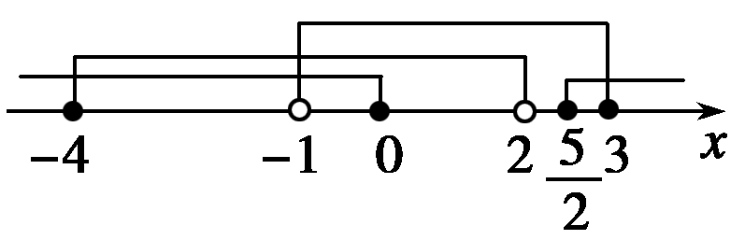
∵A＝{x|－4≤x<2}，B＝{x|－1<x≤3}，
∴A∩B＝{x|－1<x<2}．
∵∁_{U}B＝{x|x≤－1或x>3}，
∴(∁_{U}B)∪P＝{x|x≤0或x≥}，
∴(A∩B)∩(∁_{U}P)＝{x|－1<x<2}∩{x|0<x<}＝{x|0<x<2}．
18 [解析] 由题意可知，命题“∀x∈R，x²－5x＋a>0”为真命题，
∴(－5)²－4×a<0，即a>.
∴实数a的取值范围为.
19解 (1)当m＝0时，B＝{x|x≤－1或x≥1}，
又A＝{x|－1<x<3}，所以A∩B＝{x|1≤x<3}．
(2)因为p：－1<x<3，q：x≤m－1或x≥m＋1.
q是p的必要不充分条件，所以m－1≥3或m＋1≤－1，所以m≤－2或m≥4.
20 【答案】(1) {x|－2≤x＜4};(2) (－∞，2]
【解析】
【分析】
（1）解一元二次不等式得集合Q，再根据补集与交集定义求结果，（2）先根据条件得集合之间包含关系，再根据Q是否为空集分类讨论，最后求并集.
【详解】(1)因为a＝3，所以P＝{x|4≤x≤7}，
∁_{R}P＝{x|x<4或x>7}．
又Q＝{x|x²－3x－10≤0}＝{x|－2≤x≤5}，所以(∁_{R}P)∩Q＝{x|x<4或x>7}∩{x|－2≤x≤5}＝{x|－2≤x＜4}．
(2)当P≠∅时，由P∪Q＝Q得P⊆Q，
所以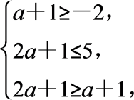解得0≤a≤2；
当P＝∅，即2a＋1<a＋1时，有P⊆Q，得a<0.
综上，实数a的取值范围是(－∞，2]．

21．解: 由得,
又,所以,
当时,1<,即为真时实数的取值范围是1<.
由,得,即为真时实数的取值范围是.
若真且真,所以实数的取值范围是
(Ⅱ) 是的充分不必要条件,即,且,
设A=,B=,则,
又A==, B==},
则,且所以实数的取值范围是
22 [解析]若 p真：(1－2＋a)(4－4＋a)<0，
∴a(a－1)<0，∴0<a<1.
∴p假：a≤0或a≥1.
若q真：(2a－3)²－4>0
∴4a²－12a＋5>0，∴a>或a<.
q假：≤a≤.
∵p∧q为假，p∨q为真，∴p、q一真一假．
当p真q假时，∴≤a<1.
当p假q真时，∴a≤0或a>.
综上可知，a的取值范围是a≤0或≤a<1或a>.

